东莞市2014—2015学年度第二学期高中教学质量检查

高一地理

（考试时间90分钟，满分100分）

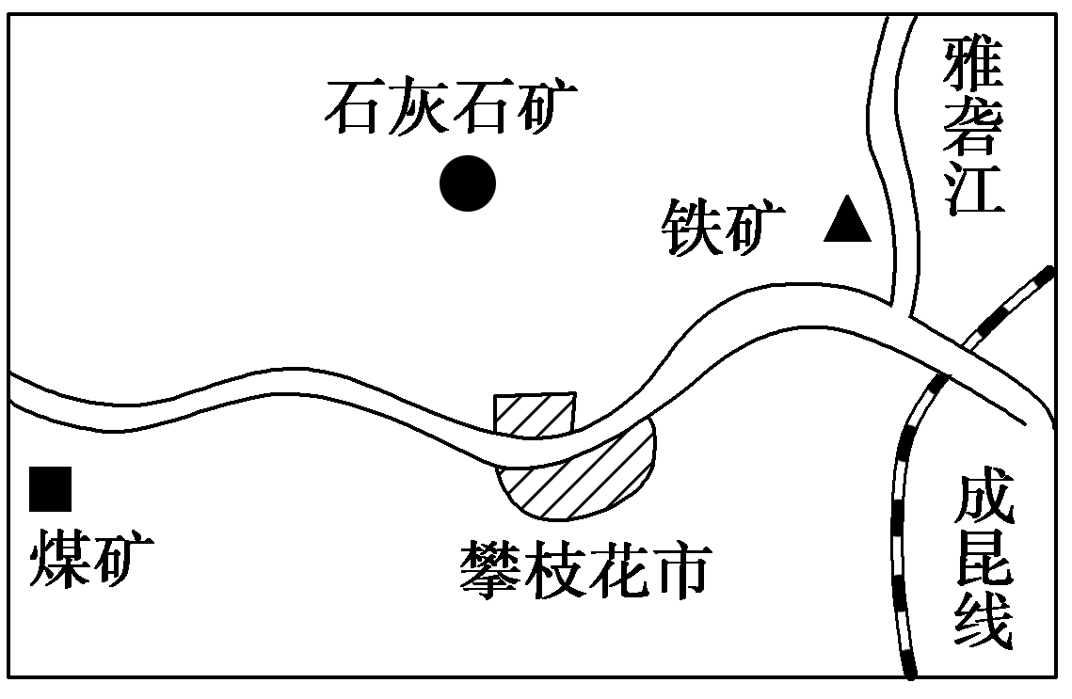一、单项选择题（每小题2分，共22小题，44分。在每小题给出的四个选项中，只有一个选项符合题目要求。）

1．读“攀枝花市略图”，从中可看出影响攀枝花市发展的主要因素是

A．矿产资源丰富

B．铁路枢纽地区，交通便利

C．两河交汇处，航运便利

D．人口密集，农业发达

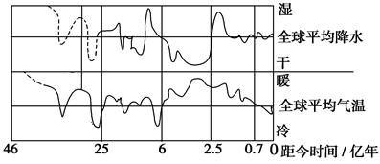2．读“全球气候的长期演变图”， 全球气候变化的基本特点是

A．全球气温逐渐升高

B．降水量总的趋势在增加

C．冷暖、干湿交替出现

D．气候变化周期长短一致

3．随着全球能源供应日趋紧张，开发生物燃料已成为部分发达国家能源发展的趋势。读“汽车争抢玉米”(利用玉米制造乙醇)的漫画，我国没有仿效发达国家大量利用玉米制造乙醇，其原因有

①人口多，对粮食需求量大

②畜牧业发展需要大量的玉米作为饲料

③技术水平较低，产品成本高

④能源人均占有量大，不需要利用玉米生产能源

未命名A．①②④ B．①②③

C．②③④ D．①③④

4．“人口老龄化指数”是指同一人口总体中，老年人口数(65岁及以上)与少儿人口数(0～14岁)的相对比值。指数越高说明老龄化程度越深。读“2015～2030年我国人口老龄化指数预测表”， 有关我国人口老龄化的叙述，正确的是

|  |  |  |  |
| --- | --- | --- | --- |
| 年份 | 老龄化指数 | | |
| 市 | 镇 | 乡 |
| 2015 | 0.516 0 | 0.522 5 | 0.576 7 |
| 2020 | 0.542 5 | 0.546 4 | 0.587 1 |
| 2025 | 0.561 7 | 0.563 4 | 0.608 9 |
| 2030 | 0.575 2 | 0.574 9 | 0.614 4 |

A．乡人口老龄化指数增高与城市化引起的人口迁移有关

B．乡人口老龄化加快，促进了乡新一轮生育高峰

C．2015至2030年，人口老龄化平均速度由大到小依次是乡、镇、市

D．老龄化程度提高，加大了教育负担

5．十八届三中全会决定，“我国逐步启动实施一方是独生子女的夫妇可生育两个孩子的政策，逐步调整完善生育政策，促进人口长期均衡发展’’。这一政策的实施可能使

A．人口死亡率较目前更高                  B．国家养老金的支付压力增大

C．0～15岁人口比重上升                   D．人口向国外进行大规模迁移

2015年2月25日，为期40天的2015年春运大幕落下。全国道路、水路、民航、铁路运送旅客总量超过了36亿人次。结合下图回答第6-7题。

6．春运期间，春节前、后人口流动的主要方向分别为

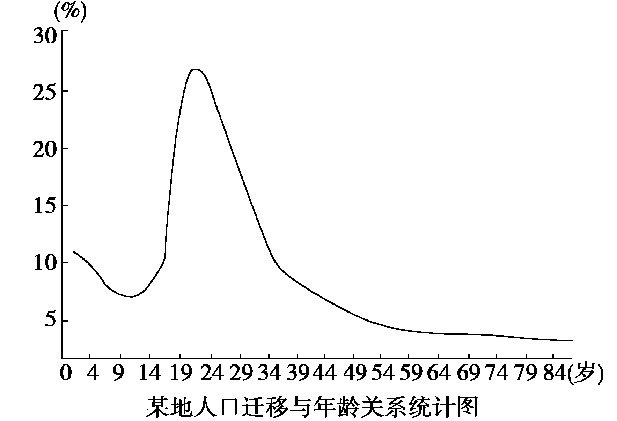A．城市→农村，农村→城市

B．农村→城市，城市→农村

C．城市→城市，农村→农村

D．农村→农村，城市→城市

7．影响图示人口迁移的主要因素是

A．政治因素

B．经济因素

C．人口老龄化

D．婚姻家庭

读下面某城镇略图，回答第8-9题。

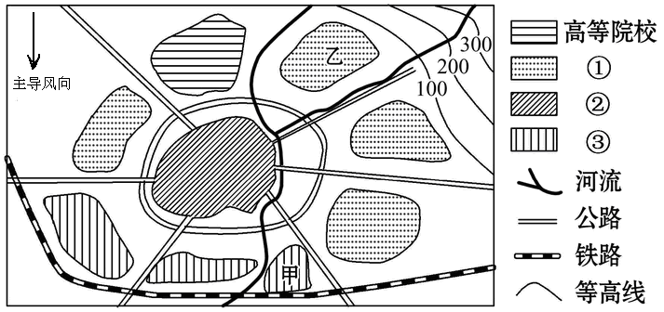

**丙**

**丁**

8．图中①②③所代表的城市功能区分别是

A．住宅区、工业区、商业区 B．工业区、商业区、住宅区

C．商业区、住宅区、工业区 D．住宅区、商业区、工业区

9．从环境效益的角度考虑，在何处布局印染厂最理想

A．甲 B．乙 C．丙 D．丁

10．关于城市文化差异的叙述，正确的是

A．美国大城市中心有市民集会的广场、大教堂等

B．欧洲城市高层建筑大都建在城市中心区以外的地区

C．中国园林强调整齐划一，均衡对称，直率敞朗，和盘托出

D．西方宫廷建筑以红墙、黄瓦、飞檐、斗拱为主

随着西部大开发，云南凭借自身的优势条件和我国农业产业结构调整、西部大开发的有利时机，已逐渐成为我国花卉产业带，据此回答第11-12题。

11．云南发展花卉产业的优越自然条件是

A．气候 B．地形 C．土壤 D．生物多样性

12．与世界主要花卉生产国相比， 云南发展花卉产业的人文因素优势是

A．劳动力 B．科技 C．交通 D．市场

13．赞比亚某农场有3500公顷土地，开辟耕地1500公顷生产小麦、玉米、大豆等供应市场，农场养鸡、牛、肉猪等，销售的鸡蛋占赞比亚10%的市场份额，其农业生产地域类型是

A．旱地农业 B．大牧场放牧业 C．混合农业 D．商品谷物农业

二十一世纪以来，中国服装工业实施“大进大出、以进养出”的策略，进口美国的棉花、澳大利亚的羊毛、印度和巴基斯坦的棉纱和坯布、日本和韩国的面料，加工后出口成衣。在当今全球服装出口总值中，“Made in China”的服装占到三分之一。回答第14-15题。

14．服装工业普遍属于

A．市场指向型工业 B．原料指向型工业

C．劳动力指向型工业 D．技术指向型工业

15．据资料，我国这类服装产业应布局在

A．中西部地区内陆地区 B．经济发达的大中城市

C．原材料丰富的地区 D．交通便利的沿海地区

“工业4.0”是德国政府提出的一个高科技战略计划。它是将生产原料、智能工厂、物流配送、消费者全部编织在一起的大网，消费者只需用手机下单，网络就会自动将订单和个性化要求发送给智能工厂，由其采购原料、设计并生产，再通过网络配送直接交付给消费者。回答第16-17题。

16．下列不属于“工业4.0”的主题内容是

A．智能工厂 B．智能生产 C．智能物流 D．智能采矿

17．影响“工业4.0”发展的最主要因素是

A．土地 B．环境 C．科技 D．廉价劳动力

下图为高速铁路和甲运输方式两者间客运市场占有率随运距变化图。读图回答第18-19题。

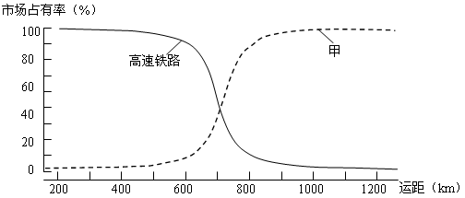

18．图中两种运输方式的市场占有率变化幅度最大在

A．700—900km     B．600—800km    C．500—700km     D．400—600km

19.甲运输方式应该是

A．高速公路        B．地铁      C．航空        D．水路

读“有灰霾记录以来浙江11个地级城市灰霾发生总天数和年均灰霾天数”图，回答第20-21题。

杭州

湖州

嘉兴

绍兴

宁波

舟山

嘉兴

金华

衢州

丽水

温州

△1392

○24

△134

○2

△2369

○42

△1422

○25

△736

○13

△245

○5

△286

○6

△343

○6

△451

○9

△231

○4

△652

○12

△总灰霾天数

○年均灰霾天数

20．关于浙江省灰霾分布正确的是

A．灰霾发生总天数从沿海向内陆递增 B．年均灰霾天数从南向北递减

C．衢州、杭州、温州总灰霾天数最多 D．年均灰霾天数由金华向四周递减

21．地处浙闽山地金衢盆地西段的衢州市，经济发展相对较慢，但在整个有灰霾记录的历史时期灰霾天数均较多，原因最有可能是

A．森林茂密，不利于灰霾气流消散 B．山区盆地，不利于灰霾气流消散

C．人口密集，经济结构以农业为主 D．经济落后，森林覆盖率低

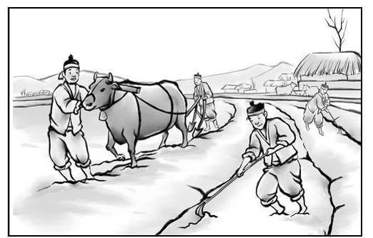22．右图为某社会发展阶段人地关系示意图，该社会发展阶段

A．人们依赖环境，崇拜自然

B．人类试图主宰自然，征服自然

C．环境问题主要为局部性的生态破坏

D．人类已经提出了可持续发展的思想

二、综合题（共4题，共56分）

23．阅读材料，回答问题。（18分）

材料一：我国部分地区农业景观图



材料二：新疆“红色产业”发展红红火火，“红色产业”是该地区红色农产品及其加工产业的统称，红花、番茄、枸杞是该地区“红色产业”的三大支柱，其中番茄酱是重要的出口创汇产品。然而在这形势一片大好的背后，却隐藏着一些亟待解决的矛盾和问题。

（1）图中三地农业景观的差异体现了农业生产的 特征，因而农业生产应遵循

原则。（2分）

（2）江苏省夏季高温、雨热同期的气候特征，有利于种植 （粮食作物），在农业生产中为防御旱涝灾害采取的主要措施是 。（4分）

（3）中国东北黑龙江省的主要农业地域类型是 ，其农业生产的主要特点有 、 。（6分）

（4）新疆发展“红色产业”优势气候条件有 。特色农产品能够销往全国各地主要得益于      条件的改善。该地区农业发展过程中可能带来的主要生态问题是 。（6分）

24．阅读材料，回答问题。（10分）

材料一：我国中部省份某村落人口年龄构成图 材料二：中国人口增长变化状况的预测

 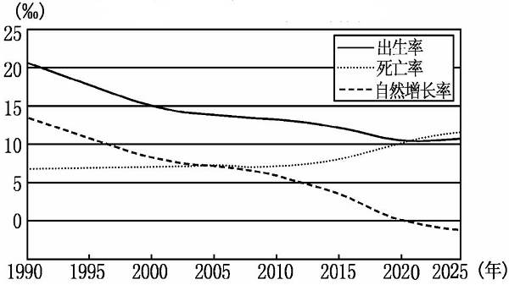

（1）在材料一中20-40岁的年龄段人口比例明显偏低，其成因最可能是当地 。（2分）

（2）如材料二所示，2015年我国人口增长模式是 模式，我国人口总数达到最高峰的时间大约在 年。（4分）

（3）根据材料二，未来20年我国可能面临哪些人口问题？（4分）

25．某中学地理兴趣小组为研究本市社会经济发展与城市化进程关系，通过搜集并查阅相关材料，分别绘制了市区1970年、1995年、2015年的平面示意图。试比较三幅图回答下列问题。（14分）

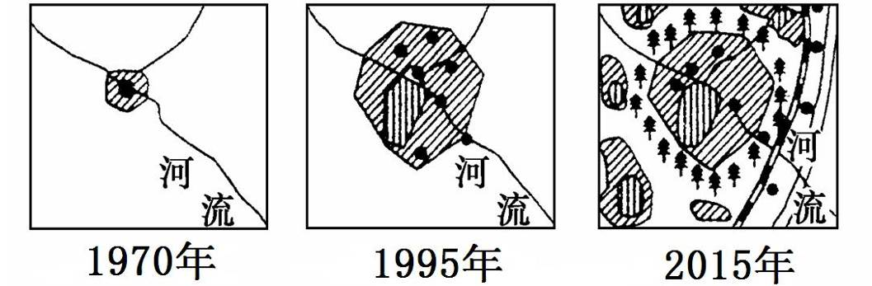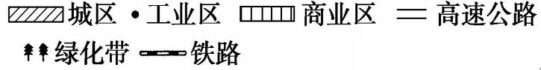

（1）早期影响城市发展的主导因素是 。（2分）

（2）此图反映了该地区的 过程，衡量该过程水平高低的主要标志是 。（4分）

（3）1995年前后该地容易出现的城市化问题有 、 。（4分）

（4）2015年市中心区工业向郊区迁移的原因是什么？（4分）

26．阅读材料，回答问题。（14分）

材料一：美国某汽车企业在中国的大型制造厂的布局和其中国总部搬迁示意图。

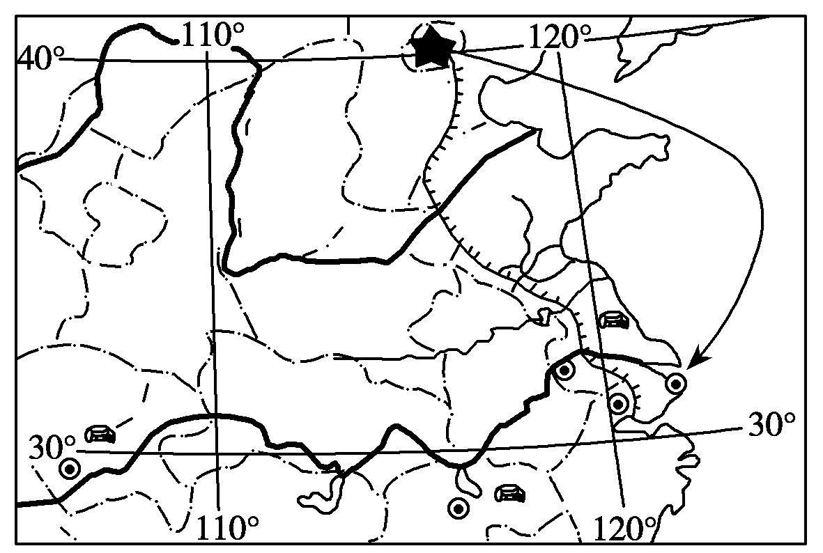

图例： 总部 制造厂

材料二：汽车工业和食品工业的成本与规模的关系示意图。

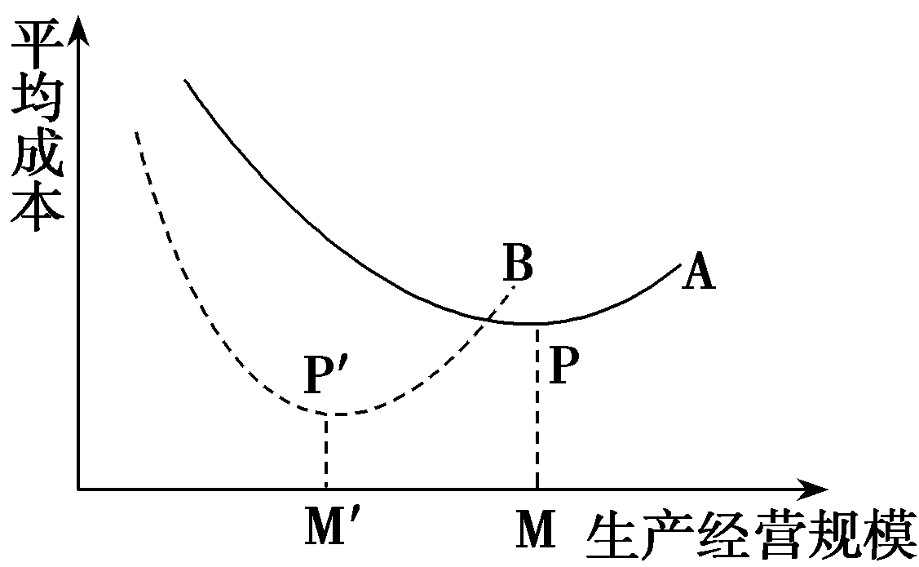

（1）材料一中，美国该汽车企业在中国的大型汽车制造厂布局具有的特点是 。（2分）

（2）材料二的图中，最有可能表示汽车工业的曲线是 （A或B）线，判断理由是

。（4分）

（3）根据材料一，说明该企业中国总部迁移到我国最大城市上海的主要原因。（4分）

（4）我国汽车企业数量多，但规模较小，效益低，技术相对落后生产成本高。为了促进我国汽车企业的发展，请提出解决措施？（4分）

东莞市2014—2015学年度第二学期教学质量自查

高一地理参考答案

一、单项选择题（每小题2分，共22小题，共44分）

|  |  |  |  |  |  |  |  |  |  |  |
| --- | --- | --- | --- | --- | --- | --- | --- | --- | --- | --- |
| 1 | 2 | 3 | 4 | 5 | 6 | 7 | 8 | 9 | 10 | 11 |
| A | C | B | A | C | A | B | D | A | B | A |
| 12 | 13 | 14 | 15 | 16 | 17 | 18 | 19 | 20 | 21 | 22 |
| A | C | C | D | D | C | B | C | C | B | C |

二、非选择题（3小题，共56分）

23.（18分）

（1）地域性（1分） 因地制宜（1分）

（2）水稻（2分） 加强水利工程建设（2分）

（3）商品谷物农业（2分） 生产规模大、机械化水平高、商品率高（答其中两点得4分）

（4）光照充足，昼夜温差大（2分） 交通运输（2分） 土地荒漠化（2分）

24.（10分）

（1）劳务输出(2分)

（2）三低（现代型）　2020（4分）

（3）人口总数大；人口老龄化；给资源和环境造成巨大压力；就业压力大；社会负担加重。(答其中两点得4分)

25.（14分）

（1）河流（2分）

（2）城市化（2分） 城市人口占总人口的比重（2分）

（3）环境质量下降；交通拥挤；居住条件差；就业困难，社会治安较差等。（答其中两点得4分）

（4）市中心区土地价格升高，城市对环境质量要求提高，郊区基础设施日趋完善，土地价格较低（答其中两点得4分）

26.（14分）

（1）沿（长）江分布（2分）

（2）A （2分） 汽车生产成本高于食品生产（2分）

（3）上海为金融中心；水运便利、铁路和航空交通发达；我国最大城市，消费市场广大；华东地区制造业发达，便于更有效地进行集中采购，降低生产成本。（答其中两点得4分）

（4）进行兼并，扩大生产规模；加强协作和技术创新。（4分）